
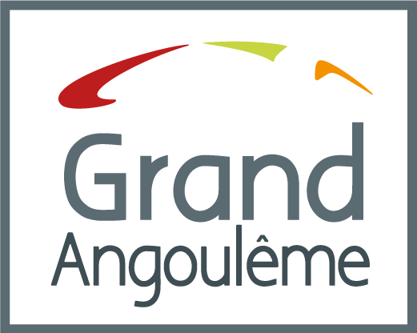

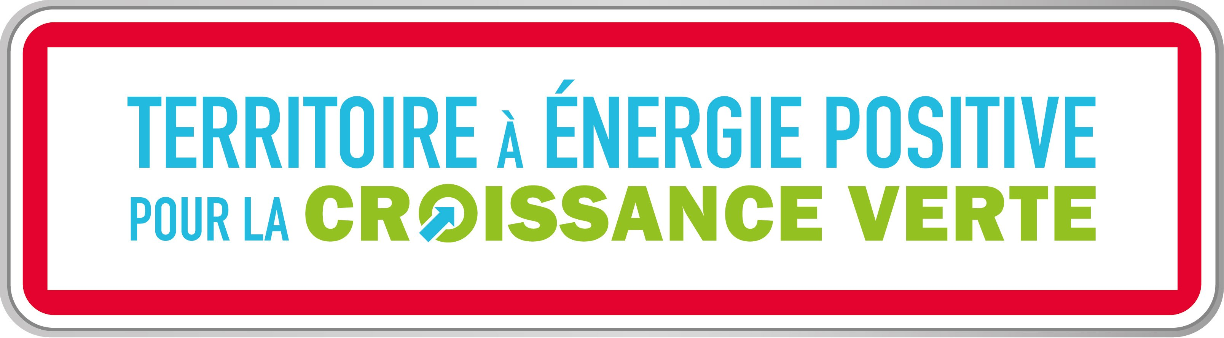

Appel à Projets
RELATIO

Edition 2016

Dossier de candidature – Annexe 1

A retourner au plus tard le vendredi 29 juillet 2016 à 17h00

Titre du projet :

Porteur du partenariat :

Informations pratiques

- En aucun cas, le dépôt du dossier ne vaut accord ni même promesse de subvention.
- Le dossier complet est à adresser par voie postale jusqu'à la date butoir, le cachet de la Poste faisant foi à l’adresse suivante :

GrandAngoulême
Appel à Projets « RELATIO »
A l'attention de Monsieur le Président
Direction de l’Attractivité, de l’Economie et de l’Emploi
25, Boulevard Besson Bey – 16023 Angoulême Cedex

Personnes à contacter pour tout renseignement complémentaire :

Yannick CONSEIL – y.conseil@grandangouleme.fr
Franck GIANNELLI – f.giannelli@grandangouleme.fr

Direction de l’Attractivité, de l’Economie et de l’Emploi du GrandAngoulême
Tel : 05-16-53-02-30
www.angouleme-developpement.com

Pièces à fournir obligatoirement

L’envoi des documents est obligatoire pour l’instruction de votre dossier

- le présent dossier dûment rempli par le mandataire du programme collaboratif et signé par tous les partenaires
- un compte de résultat prévisionnel du programme
- la liasse fiscale de l’année n-1 du mandataire
- un extrait K-Bis de moins de 3 mois du mandataire
- un relevé d’identité bancaire original du mandataire

Présentation du partenariat

Partenaire A (mandataire) :
Forme juridique :
Adresse complète :
Coordinateur (nom et fonction) :
N° de téléphone et courriel :
Activité :
Effectif : Chiffre d’affaires : Code NAF :
Nature de l’investissement * (jour salarié, investissement matériel, achat…) :

Coût estimatif total de l’investissement :

Partenaire B :
Adresse complète :
Nom et fonction du contact :
N° de téléphone et courriel :
Activité :
Effectif : Chiffre d’affaires : Code NAF :
Nature de l’investissement * (jour salarié, investissement matériel, achat…) :

Coût estimatif total de l’investissement :

Partenaire C :
Adresse complète :
Nom et fonction du contact :
N° de téléphone et courriel :
Activité :
Effectif : Chiffre d’affaires : Code NAF :
Nature de l’investissement * (jour salarié, investissement matériel, achat…) :

Coût estimatif total de l’investissement :

* se définit comme la masse salariale, les investissements, les achats de matières premières… affectés par le partenaire au projet, sans facturation totale des coûts réellement engagés.

Descriptif détaillé du projet

1 - Présentation du projet

Date de démarrage envisagée : / /

Durée prévisionnelle du projet (en mois) :

Coût estimatif total du projet (voir § 4) :

Le projet bénéficie-t-il d’autres aides publiques (Etat, collectivités…) ?
Si oui, lesquelles ?

Détailler le projet (objectifs, enjeux, etc) et son stade d’avancement :

En quoi s’agit-il d’un projet collaboratif ? (détailler l’organisation du partenariat et l’implication de chacun dans le projet) :

Précisez les caractéristiques innovantes :

Détaillez les caractéristiques/enjeux du projet en lien avec la transition numérique et/ou la transition énergétique :

2 - Pertinence du modèle économique

Les produits / les services :

Le marché :

Les clients visés :

La concurrence :

Stratégie commerciale :

3 – Impacts du projet

Le chiffre d’affaires généré par le projet (sur 3 ans)

En quoi le programme va-t-il être profitable pour chacun des partenaires (retombées économiques, augmentation de compétences, notoriété, etc…) ?

A votre avis, quel serait l’intérêt pour GrandAngoulême de soutenir votre projet collaboratif ?

../..

4 – Le plan de financement du programme collaboratif

Dépenses affectées au projet
€ HT | Partenaire 1 | Partenaire 2 | Partenaire 3 | Partenaire… | Total
Investissement matériel
A détailler

Masse salariale
Stagiaire
Achat de matières premières
Frais externes (études, …)
…
TOTAL | € | € | € | € | €

Recettes

€ HT | Partenaire 1 | Partenaire 2 | Partenaire 3 | Partenaire .. | Total
Apport en nature (masse salariale, matériel...)
Autofinancement

Financement bancaire

Aides publiques

….
TOTAL | € | € | € | € | €

5- Accompagnement du projet :

Dans le cadre de ce projet, avez-vous identifié un besoin en accompagnement par un expert dans les domaines suivants (2 choix max.) ? : Merci de détailler
- Coaching / défendre son projet

- Analyse financière et stratégique d’entreprise

- Développement commercial / marketing / produit

- Propriété industrielle / conseil juridique

- Transition numérique / TIC

SIGNATURES OBLIGATOIRES

Date :

Partenaire A Partenaire B Partenaire C
(mandataire)

